
РАЗНЫЙ ТЕМПЕРАМЕНТ - РАЗНАЯ
ЭМОЦИОНАЛЬНОСТЬ
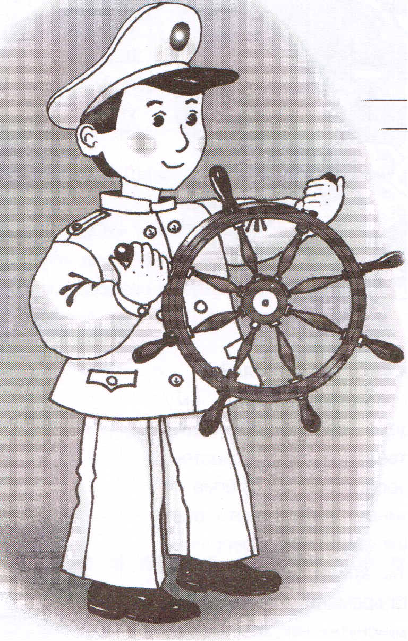
Темперамент (от лат. teтperaтentum - надлежащее соотношение частей, сораазмерность. Темперамент характеризует темп, интенсивность, ритм, скорость психических процессов и состояний. Эти индивидуальные особенности человека врожденны, проявляются достаточно рано и сильно влияют на эмоциональное поведение человека.
Одни дети непоседливы, стремительны, другие часами играют за столом, перебирая картинки или кубики. Одни никак не реагируют на замечания, другие моментально начинают плакать. Все эти проявления зависят от темперамента ребенка.
Изменить эмоциональные реакции и поведение импульсивного ребенка,переделав его в тихоню, невозможно. Да это и ни к чему - у каждого типа темперамента есть свои достоинства и недостатки. Родителю важно знать сильные стороны темперамента своего ребенка, чтобы помочь ему адаптироваться, успешно общаться, осваивать новые знания и пр. В психологии выделяют четыре типа темперамента.
Холерик
Такой малыш быстрый, очень подвижный, с трудом переносит ожидания, у него легко возникают эмоциональные вспышки, настроение неустойчиво (быстро переходит от радости к гневу). Такой ребенок не выносит монотонной работы, требующей усидчивости и терпения. В то же время холерик чаще всего решителен, уверен в себе, настойчив и бесстрашен,

любит риск и приключения, увлекшись каким-либо занятием, заражает им других. По натуре холерик - экспериментатор.
Как вести себя родителям?
Самое главное - занять такого ребенка соответствующим его интересам делом. У такого малыша в течение дня обязательно должна быть интенсивная физическая нагрузка (бег, прыжки). Спорт хорошо дисциплинирует холериков. Такого ребенка, увы, нужно контролировать больше, чем других. Предоставленный сам себе, он может попасть в опасную ситуацию. Не следует раздражаться по поводу «неудобного» поведения ребенка, от этого он становится еще более неуправляемым. Лучше спокойно приучать его к тем видам деятельности, где требуется терпение: лепка, конструирование и пр.
Флегматик
Невозмутимый и спокойный, эмоционально сдержанный, усидчивый и дисциплинированный. В выполнении любых заданий чрезвычайно медлительный. В своих интересах достаточно постоянный, легко принимает четкий и жесткий режим дня. Шумных игр такой ребенок не любит, так же как и интенсивного общения со сверстниками. Долго может принимать решения, но единожды приняв, вряд ли их поменяет.
Дошкольная педагогика / Апрель / 2009
Е.И.Шапиро



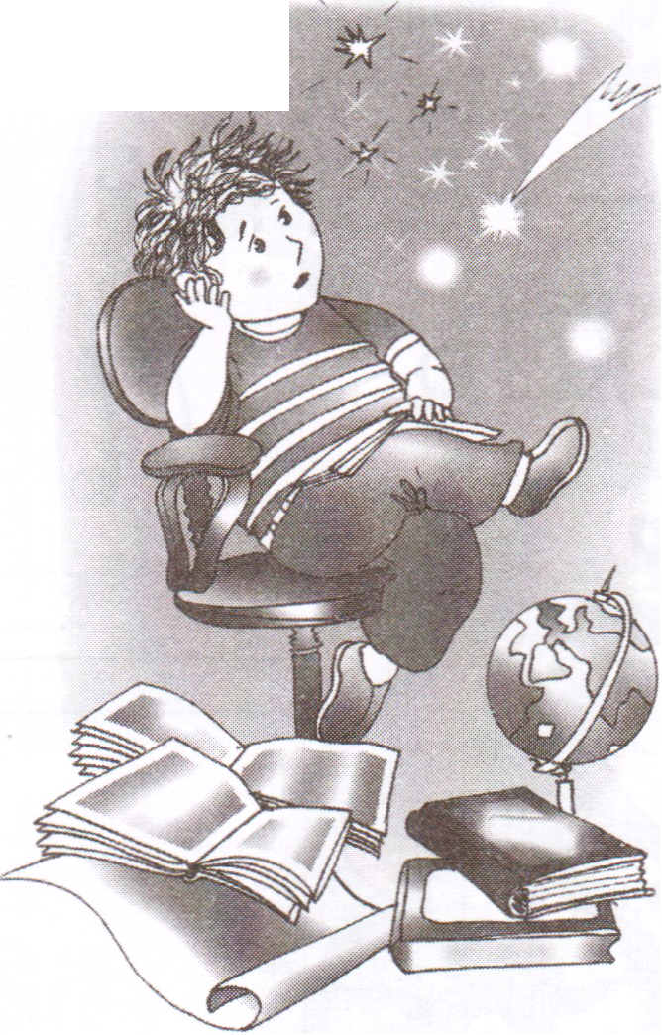
Как вести себя родителям?
Вы легко можете доверить ему какое-либо дело: ребенок-флегматик очень ответственен и добросовестен. Никогда не торопите его - флегматик от этого начинает действовать еще медленнее. Для флегматика совершенно неадекватна атмосфера спешки и четкого лимита времени, в этом случае он может «зависнуть» как компьютер. Такому ребенку нужно помочь выразить свои эмоциональные переживания: почаще рассказывайте ему о том, что переживают другие люди в различных ситуациях. Чтобы поведение и мышление такого малыша не стали стереотипными, давайте ему побольше творческих заданий, которые имеют несколько вариантов решения. Старайтесь водить флегматика в музеи, на выставки, в библиотеку. Пусть он пополняет свой эмоциональный опыт.
Меланхолик
Такой ребенок эмоционально очень чувствителен и легко раним. Любые эмоциональные переживания длятся у него долго и мешают сосредоточиться на каком-либо деле. Меланхолик хорошо чувствует эмоциональное состояние других людей, определяя его по мимике, жестам, интонациям («Почему

дядя такой сердитый?», «Почему этот мальчик злится?»). Ребенок-меланхолик очень нуждается в поддержке и похвале близких. Из-за неуверенности в себе трудно идет на контакт со сверстниками, обидчив и настороженно относится ко всему новому. Самая незначительная неприятность может вызывать у такого ребенка слезы. Меланхолик болезненно реагирует на смену привычного эмоционального окружения (приход в семью няни, развод родителей и пр.). Также ребенок-меланхолик быстро утомляется.
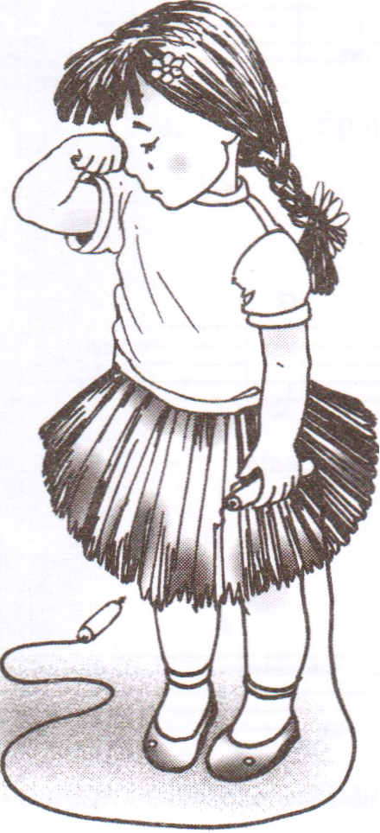
Как вести себя родителям?
Для такого малыша главным является спокойная, доброжелательная психологическая атмосфера дома. Ребенкамеланхолика надо постоянно хвалить, показывая веру в его способности. Даже если задание выполнено им не очень хорошо, нужно уметь вселить в него уверенность, одобряя саму попытку решить ту или иную задачу. У такого ребенка должна быть постоянная возможность переживания успеха от выполнения самых незначительных дел. Чаще проговаривайте положительные моменты, старайтесь отвлечь его от тревожных мыслей. Учите меланхолика делать самостоятельный выбор в при-
Дошкольная педагогика / Апрель / 2009
вычных жизненных ситуациях (с какой игрушкой играть, с кем гулять, что одевать и есть и тд.).
Caнгвиник
Это жизнерадостный, подвижный и легко увлекающийся новой игрой ребенок. Больше всего он любит смену впечатлений, редко доводит начатое дело до конца. Такой малыш легко привыкает к незнакомой обстановке, быстро заводит друзей, может быть инициатором разных детских забав. Он любознателен и умеет сдерживать свои эмоции. Легко учится, схватывая все на лету хотя сангвиника больше интересует сам процесс, а не результат.
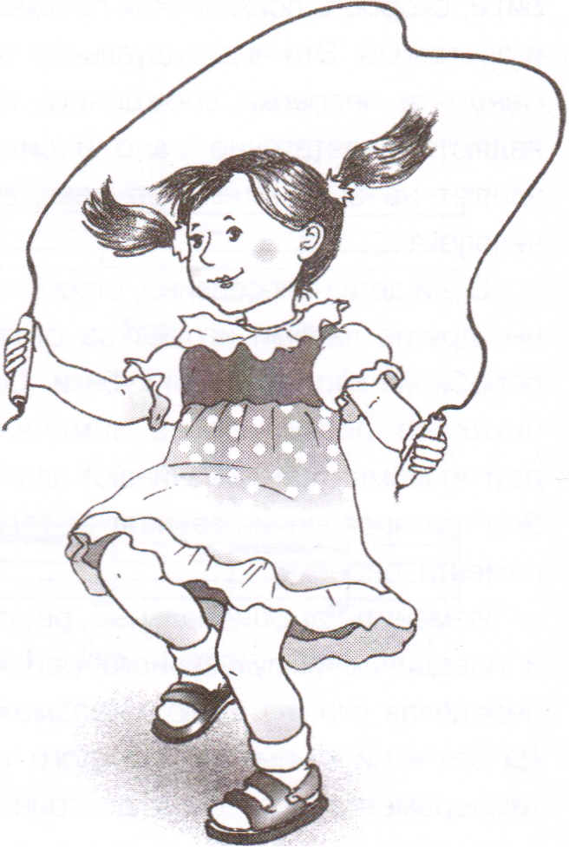
Как вести себя родителям?

Таким детям необходимо обеспечить доступ к разным видам деятельности, не загружать их неинтересной моторной работой. Однако сангвинику следует помочь сосредоточиться на выбранном занятии и довести дело до конца, опираясь на такое важное качество сангвиника, как целеустремленность. Одновременно с этим с такими детьми следует быть требовательными. Желательно, чтобы все члены семьи придерживались единой стратегии воспитания. •

